**任务3：模型相交相关参数计算**

由于该参数较多，所以细分为多节段进行任务简述。

如图，在接触位置为两个曲面的干涉，需要找到其中沿胫骨坐标系的Y轴（垂直与胫骨平台的方向）最大距离的值和位置。

提供的文件是股骨和胫骨的软骨STL文件，一共三个（一个股骨软骨，两个胫骨软骨）。为了实现该功能，第一步需要找到干涉区域，以及干涉区域所纳入的点及面片。干涉区域应该近似为椭圆（但细看边缘是类似多边形，因为实质上是STL不同面片的相交，面片数量足够多或者说网格足够细的情况则可以忽略不计）。当计算出纳入的面片后，各面片面积的和即为**接触面积**。此处面片面积的计算需要落实在股骨和胫骨。

此处需要注意，由于软骨分为内侧髁和外侧髁，因此分别计算，排除不属于该髁的点和面片可以加速计算（如果选择遍历）。比较方便的做法是按照局部坐标线，原点的左侧为内髁即点数值<0的区域。相应的，外侧为点>0的位置。

第二步，根据轮廓确定接触区域的中心。具体做法为将轮廓看做大量的点，寻找这些点的平均X，Y，Z坐标。

为了便于表现，我换了一种渲染模式，单独显示软骨，并做了内侧髁剖面图。

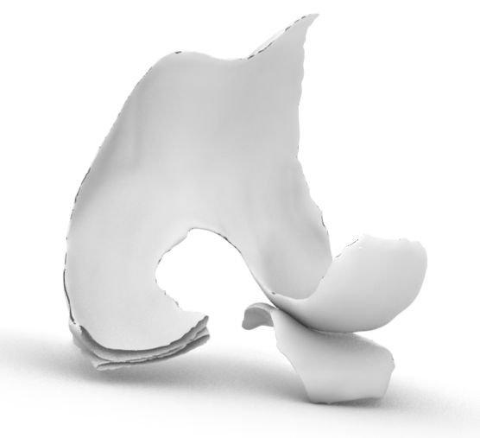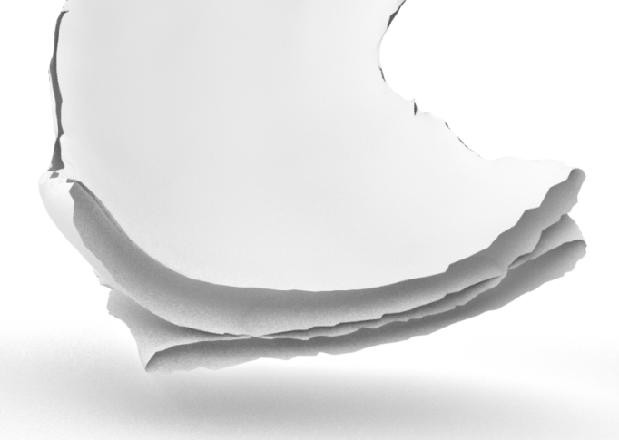

干涉区域

胫骨软骨

股骨软骨

第三步，根据纳入接触区域内的胫骨侧的点，寻找沿着胫骨坐标系Y轴，即向下方向放射，相交于股骨软骨的点或面片，交于点的概率很小，大概率交于面片，此处需要计算出和面片交点的空间位置。从python的角度出发应该不难，先确定最接近该点X和Z位置的股骨软骨三角形网格的三角形端点，然后进行插值。有一种加速的方法，是通过三点平均的Y值作为交点Y值，可以视程序运行速度而定。

**通过该步骤可以确定：**1. 干涉位置，在胫骨软骨和股骨软骨网格点和穿透点的空间位置。2. 干涉区域的深度，即Y值的差值

注：可能出现双层穿透的情况，这种情况不多，但需要在编程过程中选择尽可能可以避免这种情况发生的办法。